**ブルーカーボン生態系と国の動きについて**

資料２

**１．ブルーカーボン生態系について**

**（１） ブルーカーボンとは**

陸上の森林と同じように、ワカメやコンブなどの海藻の藻場（もば）や、アマモなどの海草の藻場、干潟のヨシ原、亜熱帯～熱帯地域のマングローブ林といった海洋生態系の光合成によりCO2を吸収している。

2009年10月に国連環境計画（UNEP）の報告書において、**海洋生態系に取り込まれた炭素が「ブルーカーボン」と命名**され、CO2の吸収源対策の新しい選択肢として世界的に注目が集まるようになった。

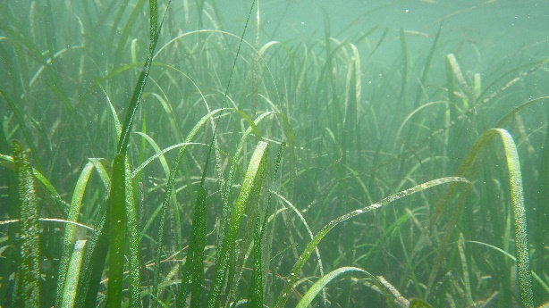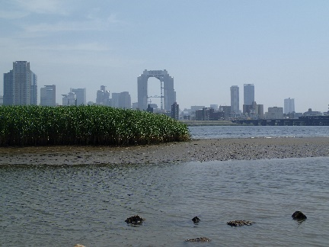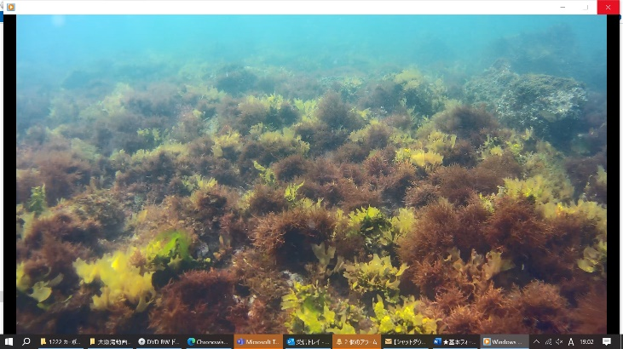

　　　海藻藻場 （岬町）　　　　　 　　　　海草藻場（アマモ場） （貝塚市 二色の浜）　　　　　　　　　干潟 （大阪市淀川区十三）

**大阪府内におけるブルーカーボン生態系の例**

**【藻場について：海草（うみくさ）と海藻（かいそう）の違い】**

アマモなどの海草は砂泥の海底に生え、陸上の植物のように、海底に張った根から栄養をとる。一方、海藻の根は、岩礁に体を固定し、栄養は葉の部分で海水中からとっている。

|  |  |
| --- | --- |
| **海　草** | **海　藻** |
|  |  |
| ・根、茎、葉がある維管束植物(種子植物)  ・基本的に土・砂地から生える  ・海底に張った根から栄養を吸収  ・代表的な海草：アマモ、コアマモ、スガモ | ・根・茎・葉の区分がなく，岩場で体を固定する  ・基本的に、岩場に生息  ・栄養は体全対で吸収  ・代表的な海藻：　緑藻・・・アオサ  褐藻・・・コンブ、ワカメ  紅藻・・・テングサ等 |

出典：海の森　ブルーカーボン（国土交通省港湾局、2023年６月更新版）

**（2） ブルーカーボン生態系がCO２を長期間貯留するメカニズム**

「ブルーカーボン」がカーボンニュートラルに貢献するためには、**吸収されたCO2が長期間貯留される必要**がある。貯留のメカニズムは、大きく分けて３つとされている。

1. 海藻やヨシ、マングローブなどが枯れた後、分解されずに海底に堆積して貯留される。
2. 海藻がちぎれて流れ藻や小さな粒子状の破片になって、藻場の外や深海に運ばれて貯留される。
3. 海藻から放出される難分解性の有機物質（海藻表面のぬるぬる）として、海水中に貯留される。

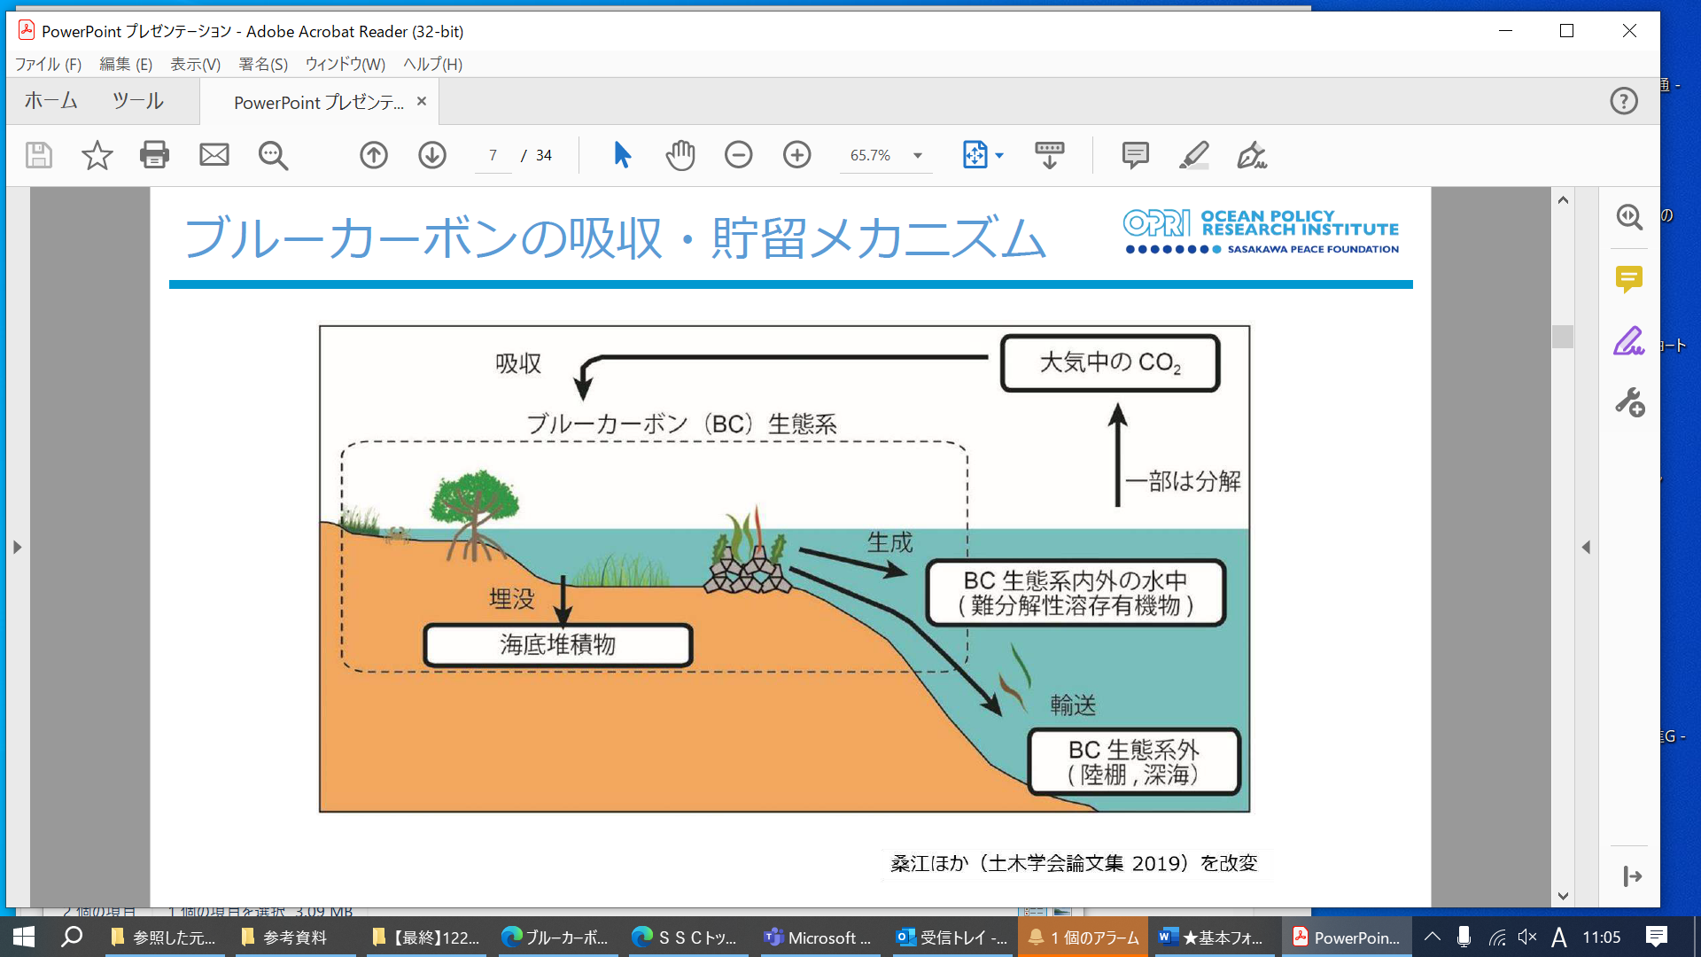

ブルーカーボンの吸収・貯留メカニズム　　　　　　　　　　　 　（「Ｊブルークレジット®認証申請の手引き Ver.2.2.1 」（R5.3））を一部改変）

**①**

**（３） ブルーカーボン生態系の多面的な価値・機能**

藻場や干潟は、CO2の吸収・貯留だけでなく、多面的な価値・機能を有している。

* **豊かな生物多様性の確保**

海藻が作る茂みは、波による水の動きを和らげるとともに、魚の子供が外敵から身を守る隠れ場所となる。また、葉の上には小型の生物が多く生息し、魚類等の餌となっている。このように**藻場は、「海のゆりかご」や「海のレストラン」となり、生物多様性の確保に大きな役割を果たしている**。

* **水質の浄化、酸素の供給**

　海水中の窒素やリンは海の生き物にとって大切な栄養分ですが、多すぎると水質悪化の原因となります。大阪湾奥部（泉大津市～大阪市～神戸市東部）の沿岸域は栄養分が過多な状況になっており、**海藻が生育することで、過剰な窒素やリンが吸収され、光合成により海中に酸素が供給**されるなど、水質の改善効果が期待される。

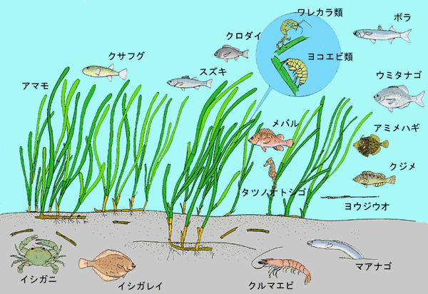

アマモ場でみられる生物のイメージ（出典：環境省ホームページ「せとうちネット」）

**２． 国の動き**

**（１） ブルーカーボン生態系によるCO2吸収量の推計と温室効果ガスインベントリへの反映**

2013年に作成されたIPCC湿地ガイドラインを踏まえつつ、ブルーカーボン生態系（マングローブ林、湿地・干潟、海草藻場・海藻藻場）の排出・吸収量の算定・計上に向けた検討が進められている。

2023年4月に国連へ報告したインベントリでは、国として初めて、ブルーカーボン生態系の一つであるマングローブ林による吸収量2,300トンを計上している。

さらに、国内の藻場による吸収量の推計が進められており、2024年１月の環境省の検討会で藻場の炭素貯留量の算定方法が確定し、2024年4月提出の温室効果ガスインベントリに反映する方針が示された。吸収量は約36万トンと試算（国において精査中）され、この値は、一般家庭約14万世帯分の年間排出量に相当。

**（２） 海草・海藻藻場のCO2貯留量算定に向けたガイドブックの公開**

2023年11月に、国立研究開発法人水産研究・教育機構が、海草・海藻藻場を対象として、藻場タイプ・海域区分別のCO2貯留量を算定する具体的方法を示したガイドブックを公開した。

**（３） 「第３版磯焼け対策ガイドライン」の策定及び「藻場・干潟ビジョン」の改訂（水産庁）**

2021年３月に、磯焼けの対策手法等をまとめた「磯焼け対策ガイドライン」について、植食性魚類対策の強化や、水中ドローン等を活用した藻場把握の効率化に繋がる新しい技術の紹介等を追加する改訂が行われた。

2023年１２月には、豊かな生態系を育み、水産資源の増大に必要不可欠な藻場・干潟の実効性のある効率的な保全・創造対策を推進するための基本的な考え方をとりまとめた「藻場・干潟ビジョン」について、持続可能な保全体制の構築の促進や、藻場・干潟の二酸化炭素の吸収源としての機能の重要性を明記する改訂を実施。

**（４） 港湾における CO2吸収源対策としてのブルーカーボンの活用（国土交通省港湾局）**

国土交通省港湾局は、ブルーカーボン生態系の活用等によるCO2吸収源対策に取り組むことで、「カーボンフリーポート」の実現をめざしており、ブルーカーボンを吸収源として活用していくための具体的な検討を行うべく、令和元年度に「地球温暖化防止に貢献するブルーカーボンの役割に関する検討会」を設置して検討が進められている。

**（５） 「自然共生サイト」の認定（環境省）**

環境省は、2023年３月に「生物多様性国家戦略」を改定し、2030年ミッションとして掲げている「ネイチャーポジティブ（生物多様性の損失を止め反転させる）」の実現に向けた取組みの一つとして、「民間の取組等によって生物多様性の保全が図られている区域」を「自然共生サイト」として認定する仕組みを令和５年度から開始した。これまでに、全国で185サイトが認定されている。うち、海域で認定されているのは３サイトであり、いずれも瀬戸内海東部エリアに位置する。

＜海域で認定されている「自然共生サイト」＞

|  |  |  |
| --- | --- | --- |
| **サイト名** | **申請者名** | **所在地** |
| 関西国際空港島人工護岸藻場サイト | 関西エアポート株式会社 | 泉佐野市・田尻町・泉南市 |
| 阪南セブンの海の森 | 一般財団法人セブン-イレブン記念財団 | 阪南市 |
| 海岸生物の王国“相生湾” | 兵庫県相生市 | 兵庫県相生市 |